Planification FMS
École secondaire l’Impact
Situation d’apprentissage et d’évaluation
Temps de l’année : Étape 1 Durée : 3 à 5 périodes
Français secondaire 1 et 2

Matière (s) :
Lire des textes variés

Compétences évaluées :

Émilie Mondor
Nom de la situation :

Modèle : équipes dyades Grand groupe Individuel
X

Dresser un organisateur graphique

Évaluer un organisateur graphique

Compréhension de lecture

Notions et concepts :

Article de PAUL FOISY
Sur le site de l’encyclopédie canadienne
Sur Émilie Mondor
http://www.thecanadianencyclopedia.com/articles/fr/emilie-mondor (Consultée le 5 janvier 2013)

Questionnaire sur Émilie Mondor

Logiciel d’organisateur graphique : Inspiration ou grandes feuilles.
Matériel requis :

Critères d’évaluation
ORGANISATEUR GRAPHIQUE (Évaluation par les pairs)
Mots clairs et faciles à lire
Informations organisées et regroupées
Mots clés
Organisateur graphique complet

ORGANISATEUR GRAPHIQUE (Évaluation par l’enseignant)
Sélectionne l’information pertinente
Regroupe les éléments
Organise les éléments
Dégage les idées principales et secondaires

LECTURE
Dégage l’information explicite
Dégage l’information implicite
Justifie ses réactions
Jugement critique

Déroulement:
1 : présenter des organisateurs graphiques – en créer un ensemble AVEC LE LIVRE La mouche -
2 : jaser d’Émilie Mondor – présenter la SAÉ – donner le texte à lire et du temps pour dresser l’organisateur graphique.
3 : faire évaluer les organisateur graphique par les pairs
4 : donner la situation de compréhension de lecture.
5 : corriger en grand groupe – remettre les évaluations des pairs aux élèves et les évaluations de l’enseignant – discuter des apprentissages.

ÉMILIE MONDOR 
Auteur PAUL FOISY
http://www.thecanadianencyclopedia.com/articles/fr/emilie-mondor (Consultée le 5 janvier 2013)

Émilie Mondor, athlète, spécialiste en course de demi-fond, (Montréal, QC, 29 avril 1981- 9 septembre 2006). À Paris, en 2003, Émilie Mondor confirme son talent exceptionnel en devenant la première Canadienne de l'histoire à courir un 5000 mètres sous la barre des 15 minutes. Malheureusement, sa brillante carrière prendra fin lorsqu'elle décédera subitement lors d'un accident de la route en 2006.
À Mascouche, la jeune Émilie Mondor pratique le SOCCER, le vélo de montagne, le VOLLEYBALL et l'ATHLÉTISME. À quatorze ans, elle a un coup de cœur pour la course à pied et, deux ans plus tard, elle se spécialisera dans les épreuves de demi-fond. Elle amorce alors une carrière où la recherche de performance deviendra une véritable quête personnelle et la course à pied son mode de vie.
À la fin des années 1990 elle inscrira plusieurs records du Québec tant chez les juvéniles que les juniors, en salle et en plein air, lors d'épreuves de 1500, 3000 et 5000 mètres. Amoureuse de la nature, elle excellera également lors d'épreuves de cross-country. Elle terminera 10e lors du Championnat du monde junior de cette discipline en 1998.
Mais ces jeunes années seront également marquées de blessures. En 2001, elle déménagera à Vancouver pour bénéficier d'un climat plus clément pour l'entraînement. Ce changement de paysage porte fruit, car en 2002 elle remporte l'or à deux reprises aux 1500 mètres lors des Championnats canadiens et nord-américains. Elle décroche aussi le titre de championne canadienne en cross-country. Son année 2003 sera exceptionnelle puisqu'elle enregistrera ses meilleures performances à vie sur 800, 3000 et 5000 mètres. En course sur route, elle remportera également la première d'une série des trois victoires consécutives aux championnats nord-américains sur 5 km.
En épreuve sur route, elle poursuit sa lancée en 2004 en ajoutant à son palmarès le meilleur temps canadien au 5 km (15 min 16 s.) et la troisième performance mondiale de l'année sur 10 km avec un temps rapide de 31 min. 10 s. Cette même année, elle prendra part à l'épreuve des 5000 mètres des JEUX OLYMPIQUES d'Athènes.
Mais ses brillants succès sont suivis d'une période douloureuse : alitée par de multiples fractures de stress, elle doit renoncer à la saison 2005. En janvier 2006, les médecins découvrent qu'elle est atteinte d'ostéoporose. Quelques mois plus tard, elle cause une surprise en annonçant qu'elle quitte la piste pour se consacrer à l'épreuve du marathon. Justifiant sa nouvelle orientation de carrière, elle affirme alors que les entraînements en intensité sur la piste ne lui conviennent plus.
Au cours de l'été, elle enregistre un temps très respectable de 32 min 26 s sur 10 km à Toronto et fait parvenir son inscription aux dirigeants du marathon de New York qui doit avoir lieu en novembre. Le 9 septembre, alors qu'elle se dirige vers Montréal, elle perd la vie dans un accident fatal. Cette athlète intense et dédiée complètement à son sport n'aura jamais l'occasion de courir le marathon.
À Ottawa, pour souligner sa mémoire, on organise depuis 2007 l'« Emilie's Run », une course de 5 km spécialement dédiée aux femmes. Puis, à Mascouche, la municipalité lui rend hommage en installant une œuvre d'art à son effigie au parc de l'Étang du Grand-Coteau. Dans cette localité, on présente la Classique Émilie Mondor pour la première fois en 2010.

Nom: _____________________________
Groupe: ________ Date:____________

/ 45
_____ %

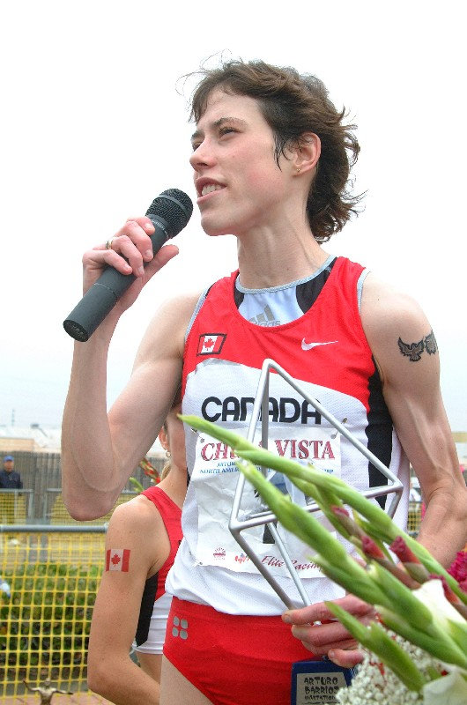

Lire l’article de journal :
http://www.thecanadianencyclopedia.com/articles/fr/emilie-mondor

Dresser un organisateur graphique très détaillé.

À l’aide de l’organisateur graphique seulement, répondez aux questions suivantes.

Émilie Mondor

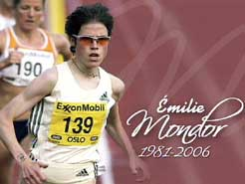
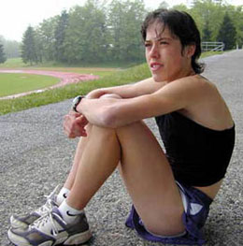

- Nomme deux titres que tu pourrais donner à ce texte ?
/ 2

/ 3

/ 2

/ 1

/ 2

/ 2

- Nomme 3 choses qu’elle faisait durant son enfance ?

- Pourquoi Émilie s’est-elle inscrite en sciences biologiques ?

- Quel est le coup de foudre qu’elle a eu à 14 ans?

- Qu’est-ce qui a compromis sa carrière de coureuse
pendant qu’elle était à l’université?

- Que sais-tu de la naissance d’Émilie ?

- Nomme un des records canadiens d’Émilie ?
/ 2

/ 3

/ 1

/ 3

/ 2

/ 2

/ 2

- Nomme un de ses records lors de compétition mondiale dans la catégorie junior ?

- À combien de Jeux Olympiques a-t-elle participé?
B. Qu’as-tu retenu de sa participation olympique ?

- Dans quel ville s’entraînait-elle pour les marathons et pourquoi?

- Quels athlètes suscitaient son admiration ?

- Que sais-tu de la mort d’Émilie ?

- Nomme deux de ses nombreuses qualités psychologiques et explique dans tes mots, pourquoi Émilie était reconnue pour ces qualités?

/ 4

/ 1

/ 2

/ 3

- Donne un exemple de son implication auprès des jeunes ?

- Pourquoi est-il écrit dans le texte, qu’Émilie a marqué le domaine de l’athlétisme ?

- Quels sont les 3 aspects qui structurent le texte sur Émilie Mondor ?
1.
2.
3.

- En quoi la course à pieds convenait-elle à sa personnalité ?
/ 2

/ 2

/ 2

/ 2

/ 2

- Nomme une qualité qui l’a aidée à devenir une athlète de niveau international
et justifie ta réponse?

- Pourquoi peut-on affirmer qu’il s’agit d’un destin tragique ?

- Nomme des valeurs véhiculées par ce texte ?

- Nomme deux sous-aspects traités dans la rubrique de sa vie personnelle ?

PARTIE 2
Présenté aux élèves les organisateurs graphiques de chaque élève et leur demander de les évaluer.
Ceci dans le but d’observer différentes façons de regrouper l’information.
Utiliser les grilles suivantes en inscrivant le nom des élèves…
Il peut aussi y avoir une discussion entre les élèves qui doivent justifier leur note et leur commentaire.

NOM :  Organisateur graphique d’Émilie Mondor  Signature :_______________________________ | NOM :  Organisateur graphique d’Émilie Mondor  Signature :_______________________________
  Légende  9-10 : excellent  7-8 : très bien  6 : moyen  4-5 : faible  1-2-3 : très faible | TOTAL  / 40
  Les mots sont clairs et faciles à lire. | / 10
  Les informations sont organisées et regroupées. | / 10
  Des mots clés identifient chaque section. | / 10
  L’organisateur est complet et tout le texte est résumé. | / 10
  Légende  9-10 : excellent  7-8 : très bien  6 : moyen  4-5 : faible  1-2-3 : très faible | TOTAL  / 40
  Les mots sont clairs et faciles à lire. | / 10
  Les informations sont organisées et regroupées. | / 10
  Des mots clés identifient chaque section. | / 10
  L’organisateur est complet et tout le texte est résumé. | / 10
NOM :  Organisateur graphique d’Émilie Mondor  Signature :_______________________________  2011/ Jeannine Paradis / Évaluation par les pairs / Organisateur graphique / Émilie Mondor | NOM :  Organisateur graphique d’Émilie Mondor  Signature :_______________________________
  Légende  9-10 : excellent  7-8 : très bien  6 : moyen  4-5 : faible  1-2-3 : très faible | TOTAL  / 40
  Les mots sont clairs et faciles à lire. | / 10
  Les informations sont organisées et regroupées. | / 10
  Des mots clés identifient chaque section. | / 10
  L’organisateur est complet et tout le texte est résumé. | / 10
  Légende  9-10 : excellent  7-8 : très bien  6 : moyen  4-5 : faible  1-2-3 : très faible | TOTAL  / 40
  Les mots sont clairs et faciles à lire. | / 10
  Les informations sont organisées et regroupées. | / 10
  Des mots clés identifient chaque section. | / 10
  L’organisateur est complet et tout le texte est résumé. | / 10

